
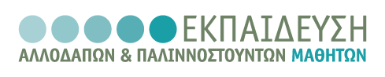
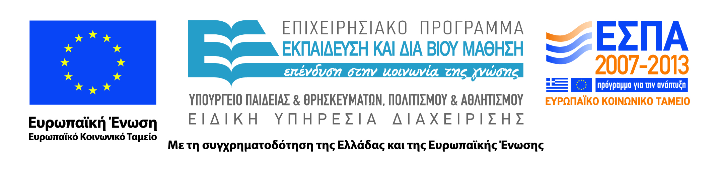

ΑΡΙΣΤΟΤΕΛΕΙΟ ΠΑΝΕΠΙΣΤΗΜΙΟ
ΘΕΣΣΑΛΟΝΙΚΗΣ
Η Πράξη "Εκπαίδευση Αλλοδαπών & Παλιννοστούντων Μαθητών" υλοποιείται μέσω του Επιχειρησιακού Προγράμματος "Εκπαίδευση και Διά Βίου Μάθηση" και συγχρηματοδοτείται από την Ευρωπαϊκή Ένωση (Ευρωπαϊκό Κοινωνικό Ταμείο) και από εθνικούς πόρους

ΑΡΙΣΤΟΤΕΛΕΙΟ ΠΑΝΕΠΙΣΤΗΜΙΟ
ΘΕΣΣΑΛΟΝΙΚΗΣ

Δράση: Επιμόρφωση εκπαιδευτικών και μελών της εκπαιδευτικής κοινότητας
Επιστημονική υπεύθυνη: Ζωή Παπαναούμ

Θεσσαλονίκη, 9.5.2013
Αριθμ. Πρωτ. 837

Προς

Όσους έχουν συμμετάσχει
ως επιμορφούμενοι στη Δράση
«Επιμόρφωση εκπαιδευτικών και
μελών της εκπαιδευτικής κοινότητας»

Θέμα: Πρόσκληση σε Ημερίδες

Αγαπητοί συνάδελφοι,
Καθώς διανύουμε το τρίτο έτος υλοποίησης της Δράσης, διοργανώνουμε δύο Ημερίδες με τίτλο «Οι εκπαιδευτικοί μιλούν για την επαγγελματική τους ανάπτυξη: ο ρόλος της επιμόρφωσης». Η μία θα πραγματοποιηθεί στη Θεσσαλονίκη, την Παρασκευή 31 Μαΐου 2013, 17.00-21.00 και η άλλη στην Αθήνα, το Σάββατο 1 Ιουνίου 2013, 11.00-15.00.
Στόχος μας είναι να αποκρυσταλλωθούν οι διαδικασίες που καθιστούν την επιμόρφωση των εκπαιδευτικών αποτελεσματική, να κατατεθούν ιδέες και να διατυπωθούν προτάσεις για την επαγγελματική τους ανάπτυξη. Οι Ημερίδες απευθύνονται στους εκπαιδευτικούς που έχουν επιμορφωθεί έως τώρα στο πλαίσιο της Δράσης, στους επιμορφωτές και στους σχολικούς συμβούλους Α/θμιας και Β/θμιας εκπαίδευσης.
Επειδή θεωρούμε σημαντική την κατάθεση των δικών σας εκτιμήσεων και εμπειριών προβλέπεται οι Ημερίδες να οργανωθούν ως εξής:
Α. Συζήτηση στρογγυλής τράπεζας
Β. Προφορικές παρεμβάσεις με βάση τα ερωτήματα: α) Ποια είναι τα οφέλη της επιμόρφωσης σε επίπεδο προσωπικό και εκπαιδευτικής πράξης και β) Πώς συνδέεται η επιμόρφωση με την επαγγελματική ανάπτυξη των εκπαιδευτικών
Γ. Συζήτηση

Προκειμένου να έχουν οι Ημερίδες τη μεγαλύτερη δυνατή εμβέλεια δίνεται η δυνατότητα στους ενδιαφερόμενους να συμμετάσχουν και ηλεκτρονικά μέσω της ιστοσελίδας της Πράξης (www.diapolis.auth.gr) με χρήση κωδικού πρόσβασης. Εφόσον επιθυμείτε να συμμετάσχετε σε μία ή και στις δύο Ημερίδες, παρακαλούμε να το δηλώσετε, έως τη Δευτέρα 20 Μαΐου 2013, στην παρακάτω ηλεκτρονική διεύθυνση:

http://www.diapolis.auth.gr/aithseis/drasi4/seminaria2013/imerides/par/

Για διευκρινίσεις μπορείτε να απευθύνεστε στις κκ. Βίκη Παπαγρηγορίου (2310997351) και Εύη Πολυβάκα (2130247974) ώρες 11.00-13.00 ή ηλεκτρονικά στη διεύθυνση diapolis-drasi4@lists.ccf.auth.gr.

Με εκτίμηση

Ζωή Παπαναούμ
Καθηγήτρια Α.Π.Θ.

